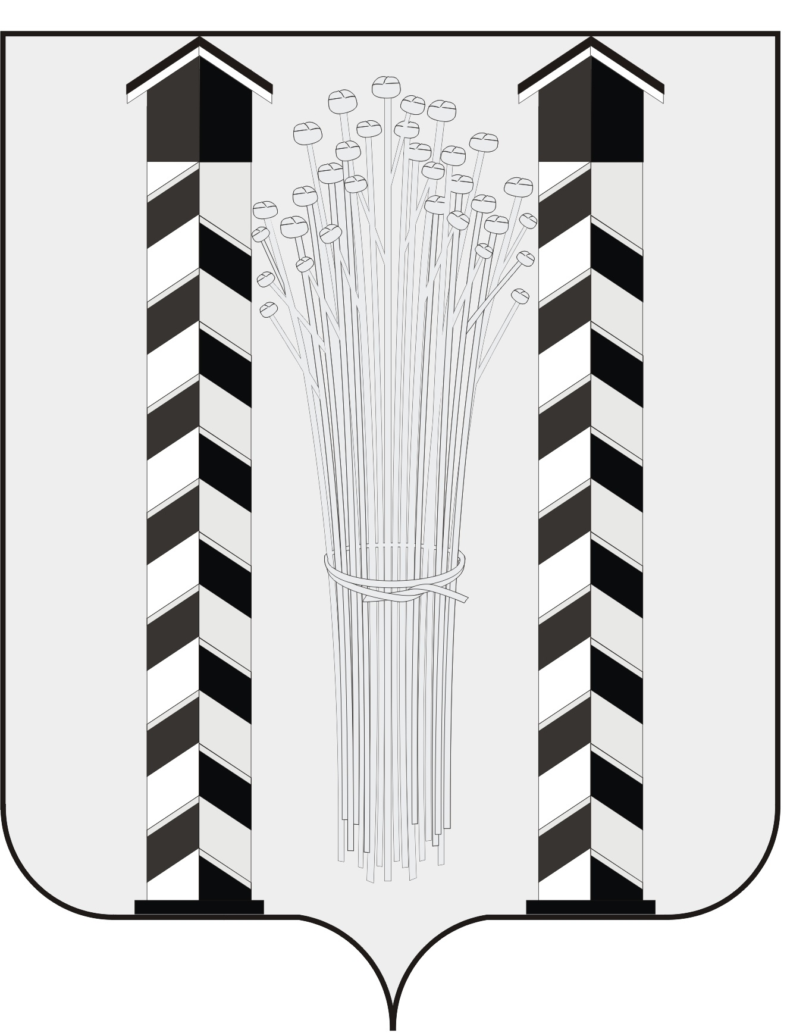
СОВЕТ ДЕПУТАТОВ
МОЧИЩЕНСКОГО СЕЛЬСОВЕТА
НОВОСИБИРСКОГО РАЙОНА НОВОСИБИРСКОЙ ОБЛАСТИ
пятого созыва
(седьмая сессия)

Р Е Ш Е Н И Е

от « 30» июня 2016 г. д. п. Мочище № 16
«О внесении изменений в Положение о порядке предоставления лицами, замещающими муниципальные должности Мочищенского сельсовета Новосибирского района Новосибирской области сведений о доходах, расходах, об имуществе и обязательствах имущественного характера»

В соответствии с Федеральным законом от 06.10.2003 г. № 131-ФЗ «Об общих принципах организации местного самоуправления в Российской Федерации», Федеральным законом от 25.12.2008 г. № 273-ФЗ «О противодействии коррупции», Уставом Мочищенского сельсовета Новосибирского района Новосибирской области, Совет депутатов Мочищенского сельсовета Новосибирского района Новосибирской области
РЕШИЛ:
1. Внести изменения в Положение о порядке предоставлении лицами, замещающими муниципальные должности Мочищенского сельсовета Новосибирского района Новосибирской области, сведений о доходах, расходах, об имуществе и обязательствах имущественного характера, а именно часть 4 дополнить пунктом 3 следующего содержания :
«3) сведения о своих расходах, а также о расходах своих супруги (супруга) и несовершеннолетних детей по каждой сделке по приобретению земельного участка, другого объекта недвижимости, транспортного средства, ценных бумаг, акций (долей участия, паев в уставных (складочных) капиталах организаций), совершенной им, его супругой (супругом) и (или) несовершеннолетними детьми в течение календарного года, предшествующего году предоставления сведений (далее – отчетный период), если общая сумма таких сделок превышает общий доход данного лица и его супруги (супруга) за три последних года, предшествующих отчетному периоду, и об источниках получения средств, за счет которых совершены эти сделки.»
2. Опубликовать настоящее решение в газете «Приобская правда».
3. Настоящее решение вступает в силу со дня опубликования.

Председатель Совета депутатов И. о. главы администрации
Т. Н. Корнилова Д. С. Воложанина

